Отчёт о работе школьного музея
МАОУ «Судский центр образования № 1»
2023/2024 учебный год

1. Организационная работа.
В течение учебного года разработано «Положение о Совете музея», но пока не утверждено. Сформировался актив музея (это обучающиеся 8, 10-11 классов), был определен Совет музея. Заседаний Совета не проводилось, работали индивидуально. Продолжилось пополнение папки «О нашей школе пишут», «Гордость школы», «Лучшие спортсмены школы».

2. Экскурсионно-массовая работа.
В течение учебного года с активистами музея были разработаны следующие тематические мини-экскурсии «История Рождественского турнира в п.Суда» (Пшеничников Иван, 8а класс), «Плюсы и минусы профессии «тренер» (памятка – Ефимов Егор, 8а), «Времена года в лирике Н.М.Рубцова» (брошюра – Федорова Татьяна – 8а), «Ах, сколько радости и счастья дарила эта танцплощадка» (начат сбор материала по истории Судских площадок – Петровцева Полина, 8а). Выполнен творческий проект и создана виртуальная экскурсия по теме «Уголок школьника 1960-1970-х лет» (Потолашко Кирилл, 10 класс). Написана исследовательская работа, по которой можно проводить экскурсию «Музейный экспонат» (паспорт средней школы) – Петровцева Полина (10 класс). Материал был собран в рамках выполнения индивидуальных проектов, а также при выполнении исследовательских работ по краеведению.
За текущий год проведено 8 музейных уроков по памятным датам и праздничным дням с использованием материала школьного музея, тематических экскурсий со школьниками – 5, групповая экскурсия для жителей п.Суда – 1, индивидуальных экскурсий для выпускников школы и жителей нашего поселка – 24 чел. Оформлено 4 тематические выставки.

3. Учебно-воспитательная работа.

1. Организация и проведение мероприятий в музее (в том числе массовых)
№  п/п | Наименование мероприятия | Дата проведения | Количество участников/аудитория | Ссылка на информацию,  размещенную по итогам мероприятия или фото
1. | Индивидуальные экскурсии «Знакомство с музеем». | 30.09.2023 | Выпускники Судской школы № 1 и глава ЧМР Малкова Н.Ю.  - 10 чел. | -
2 | Групповая экскурсия «Знакомство со школьным музеем» | 05.10.2023 | Подготовительная группа детсада «Светлячок» + 2 воспитателя | 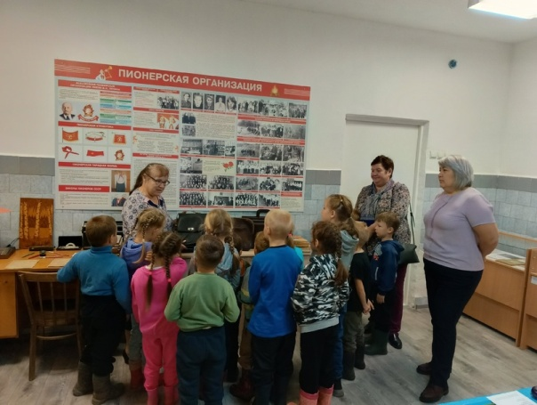  https://vk.com/public193158847?s429=E6FZznoZ2zY1muepDMHVWjTYOdgTJuiNj29cfpL8b9GuyT9eZLzljKM-fWzNLgNSCCAU99x21pNdQEUqNTzk7g7VZ3jx1gK3BJ-e0SR5Uo_GqK5NOrI-kPrhwSyKDK_jjHB91U5hjKN4c4tz&w=wall-193158847_6193
3 | Тематическая выставка «Иллюстрации учащихся Судской школы № 1 к произведениям Н.М.Рубцова» + «Открытие памятника Н.Рубцову в Николе» | 23.09. – 16.10.2023 | - | 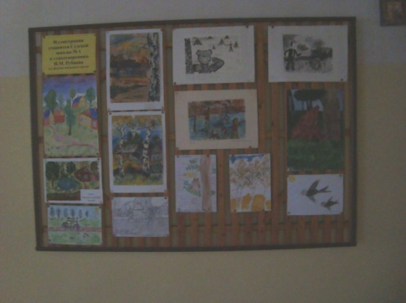  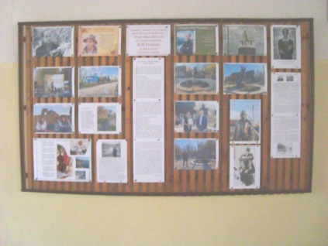
4. | Тематическая экскурсия «История Судской школы № 1» | 17.11.2023 | 8а класс – 15 чел.+ учитель географии Галухин С.М. | -
5. | Виртуальная экскурсия «Приглашаем в Судское поселение» | 27.11.2023 | 5 и 6а классы – 33 чел. + кл.рук. Парфенова Е.М. | -
6. | Тематическая выставка «Новогодние открытки 20-го века» | 25-29.12. 2023 | - | 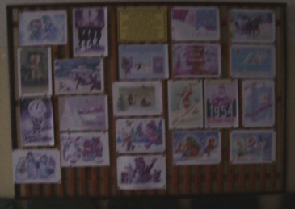
7. | Музейный урок «Непокоренный Ленинград» | 22.01.2024 | 5,9а,9б классы- 57 чел. | 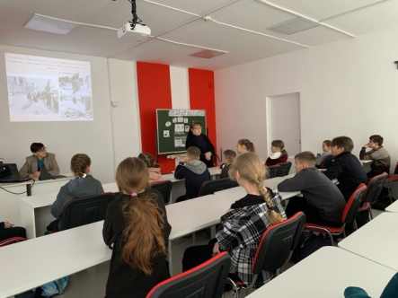  https://vk.com/public193158847?w=wall-193158847_6487
8. | Оформление тематического стенда «Блокадный Ленинград»  (8а класс) | январь | - | 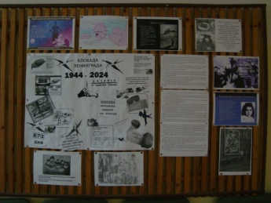
9. | Музейный урок «Афганистан болит в моей душе» | 12.02.2024  15.02. | 6б – 15 чел.  10,11 классы – 12 чел. | 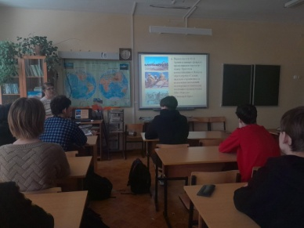  https://vk.com/public193158847?w=wall-193158847_6539
10. | Открытие «Парты Героя» (использование архивных материалов о Матюнине А.С.) | 21.02.2024 | Ученики 4а, члены Совета обучающихся и РДДМ, педагоги – 32 чел. | 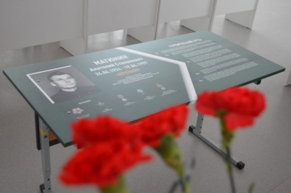  https://vk.com/public193158847?w=wall-193158847_6559
11 | Музейные уроки «Ими гордится Вологодчина» (в рамках «Разговоров о важном») | 11.03.2024 | 7а,7б – 28 чел. | -
12 | Проведение индивидуальных экскурсий для избирателей микрорайона Межное | 15-16.03.2024 | Выпускники школы, родители обучающихся, ветераны – 14 чел. | 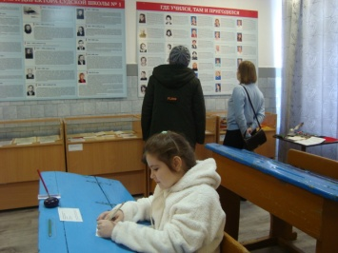  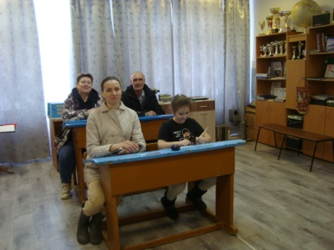  https://vk.com/public193158847?w=wall-193158847_6635
13 | Использование рисунков выпускников школы для оформления выставки творческих работ на избирательном участке п.Межное | 15-17.03.2024 | Все желающие избиратели | 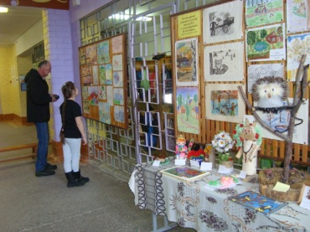
14 | Использование школьного музея и музейных экспонатов для съёмки видеоролика для районного конкурса «Театральный калейдоскоп»  (заняли 1 место) | 16-18.03.2024 | театральная студия «АйДаДети» - 6 чел. | 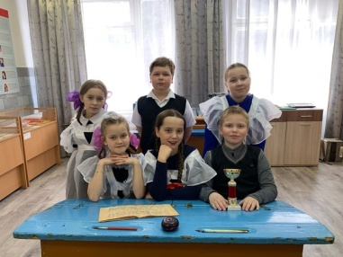  видео - https://vk.com/club207369533?w=wall-207369533_36/all  информация в ВК –  https://vk.com/public193158847?w=wall-193158847_6672
15. | Музейный урок «История Судской школы №1. Знакомство с музеем» | 25.04.2024 | 3б класс – 17 чел. + кл.рук Шмидт О.Н. | -
16. | Музейный урок «Дороги судьбы – дороги Победы» | 06.05.2024 | 8а,8б классы – 35 чел. +кл.рук. Филипова Н.С.,  Кузнецова Ж.И. | 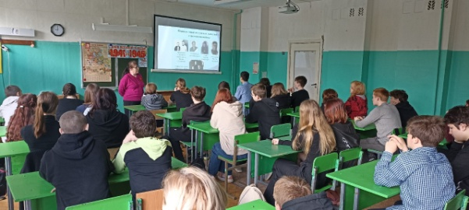  https://vk.com/public193158847?w=wall-193158847_6741
17 | Конкурс чтецов стихотворений «Я расскажу вам о войне…» (в сценарии инф-я об участниках ВО войны, земляках) | 06.05. 2024 | 1-4 классы, 17 чел.  + Ивановская В.В., Бердникова Карина | https://vk.com/public193158847?w=wall-193158847_6735  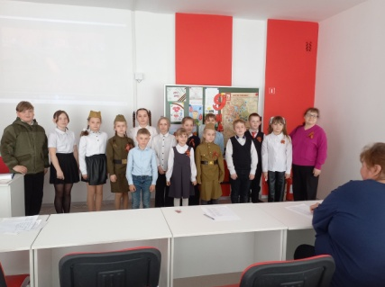
18 | Конкурс чтецов стихотворений «Я расскажу вам о войне…» (в сценарии инф-я об участниках ВО войны, земляках) | 06.05. 2024 | 5-10 классы, 17 чел.  +Паршина А.С.,  Безгачева Н.Г.  Евграфова Т.И.  Ермохина Оксана | https://vk.com/public193158847?w=wall-193158847_6735  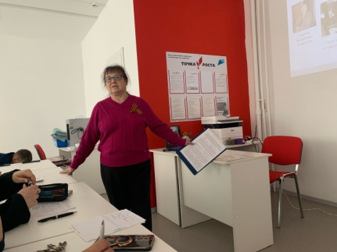
19 | Тематическая выставка «Вспомним всех поименно…»  (Директора Судской школы №1 – участники ВО войны, а также часть – из «Боевого уголка») | 6-17 мая 2024 | - | 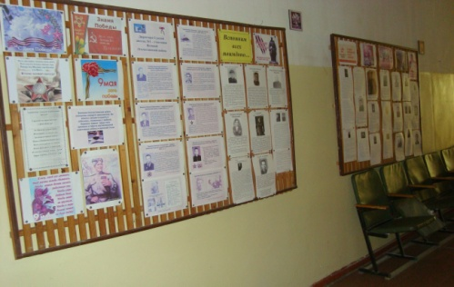
20 | Продолжение размещения биографических материалов про участников Великой Отечественной войны в школьной группе «ВКонтакте» (по архивам музея) | май 2024 | - | Размещено 4 биографических портрета + фотографии с празднования 9 мая разных лет + общие фотографии ветеранов ВО войны Судского поселения разных лет  https://vk.com/public193158847?w=wall-193158847_6753
21 | Музейный урок «Пионерская организация Судской школы № 1» | 13.05.2024 | 5 класс – 24 чел.  + кл.рук. Парфенова Е.М. | 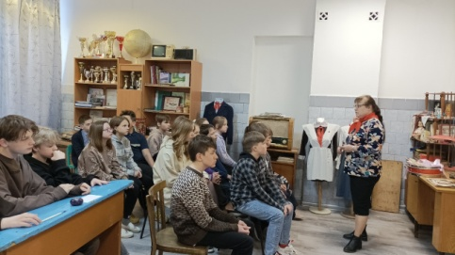  https://vk.com/public193158847?w=wall-193158847_6757
22 | Музейные уроки «Пионерская организация Судской школы № 1» | 20.05. 2024 | 4а,4б классы – 32 чел. + кл. рук. Васичева С.А., Дьякова Е.Н. | https://vk.com/public193158847?w=wall-193158847_6779  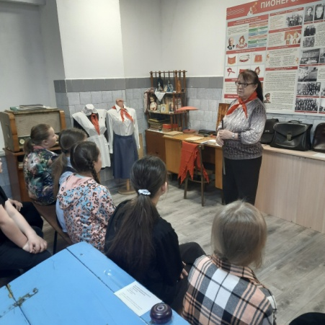 4а  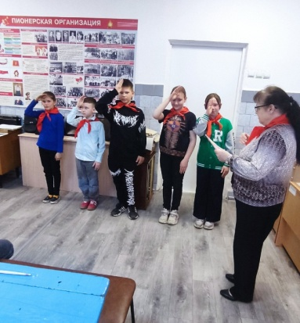 4б
23. | Тематическая экскурсия «Школьный музей. Уголок школьника 1960-1970-х лет» (просмотр 2-х видеофильмов «История школы-начало. К 90-летию школы», «Уголок школьника») + посещение музея | 15.06.2024 | Ветераны п.Суда (выпускники школы и жители) – 23 чел + специалист соцзащиты Степанова Дарья Вл. | 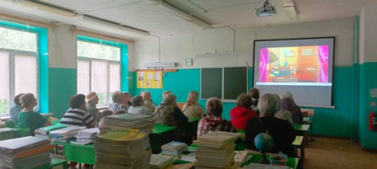  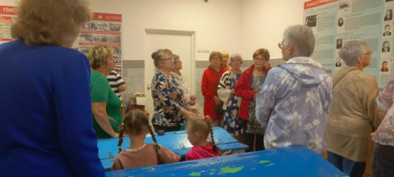  https://vk.com/public193158847?w=wall-193158847_6825
23. | Выполнение индивидуальных и исследовательских проектов | В течение учебного года | инд проекты:  1. Петровцева Поля – исследовательский проект «Ах, сколько радости и счастья дарила эта танцплощадка»; продукт – брошюра в школьный музей.  2. Пшеничников Иван – информационный проект «История Рождественского турнира в п.Суда» (Волейбол на снегу как вид спорта) ; продукт – брошюра в школьный музей  3. Федорова Татьяна – исследовательский проект «Времена года в лирике Н.М. Рубцова»; продукт – брошюра с иллюстрациями.  4. Ефимов Егор – информационный проект «Плюсы и минусы профессии «тренер»»; продукт – брошюра в школьный музей.  5.Петровцева Елизавета – исследовательская работа «О чем рассказал паспорт средней школы» (История музейного экспоната)  6. Потолашко Кирилл - творческий проект «Создание виртуальной экскурсии по школьному музею»  7. Гасс Матвей - Мини-исследование «Судьба солдата» | участник конференции «Я намечаю путь к открытию»  участник конференции «Я намечаю путь к открытию»  участник конференции «Я намечаю путь к открытию»  участник конференции «Первые шаги в науку»  лауреат конференции «Первые шаги в науку»  Выступление на районной конференции

5. Результативность деятельности обучающихся
№ | Наименование мероприятия | Дата и место проведения | Организатор мероприятия | Количество участников | Результат (Победители, призёры/лауреаты)
1 | Районная краеведческая конференция «Мир через культуру» | п.Тоншалово  27.01. 2024 | Управление образования ЧМР | 1 чел. | 2 место – Ермохина Оксана  «Есть такая профессия – Родину защищать»  https://vk.com/public193158847
2 | Межрегиональная краеведческая олимпиада «Мир через культуру». | г.Вологда  21-22.03.  2024 | Региональ  ный центр дополнитель-ного образования детей | 1 чел. | 2 место – Ермохина Оксана  «Есть такая профессия – Родину защищать»  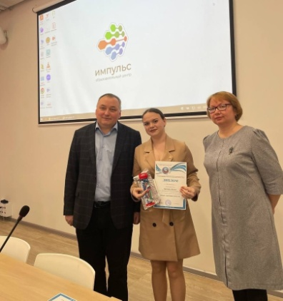  https://vk.com/public193158847?w=wall-193158847_6646
3 | Районная конференция по проекту «Чтобы помнили» | г.Череповец  12.04.2024 | Управление образования | 1 чел. | Гасс Матвей (6а класс) – мини-исследование «Судьба солдата» - победитель  https://vk.com/public193158847?w=wall-193158847_6690  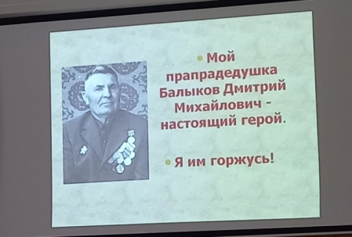

6. Пополнение фондов и материально-технической базы музея
Новые поступления экспонатов в фонды школьного музея  Наименование | Даритель | Дата передачи | Количество
1. Видеокамера «Электроника Л-801» (нерабочая). Дата и место изготовления неизвестны. | Тюпаков Сергей Геннадьевич | 29.09.2023 | 1
2. Статуэтка «Оленёнок» (вручено Елесичевой Т.П. как призеру соревнований по легкой атлетике студенческого сообщества «Буревестник» в 1975 г. – для «Уголка школьника») | Соколова Татьяна Петровна | 10.01.2024 | 1
3. Коллекция «Металлы и сплавы» (21 дек 1984 г.) – из ф-ка «Природа и школа» - коричневая коробка с образцами – в хорошем состоянии, но не во всех ячейках указан номер. | Галухин Сергей Михайлович | 26.03.2024 | 1
4. Книга для чтения в 1 классе начальной школы «Родная речь» (авторы Е.Е.Соловьёва, Л.А.Карпинская, Н.Н.Щепетова, изд-во «Просвещение», М., 1967 г.) (последние страницы вырваны) | Козичева Екатерина Вячеславовна | 09.04.2024 | 1
5. Вымпел «Коллектив коммунистического труда» (дата создания и принадлежность не установлена) – красный сатин, рисунок и буквы золотистого цвета, внизу – бахрома (в хорошем состоянии) | Козичева Екатерина Вячеславовна | 09.04.2024 | 1

Руководитель музея: А.В.Покровская

